KAMPURUI JURNAL KESEHATAN MASYARAKAT

https://www.ejournal.lppmunidayan.ac.id/index.php/kesmas

e-ISSN: 2549-6654
P-ISSN: 2338-610x

Keywords: 3-5 kata kunci, ditulis secara alfabetis, setiap kata kunci dipisahkan dengan tanda koma. (Cambria 10, spasi tunggal, dan cetak miring)

Kata kunci: 3-5 kata kunci, ditulis secara alfabetis, setiap kata kunci dipisahkan dengan tanda koma. (Cambria 10, spasi tunggal)

Korespondensi Penulis:
author@institution.org
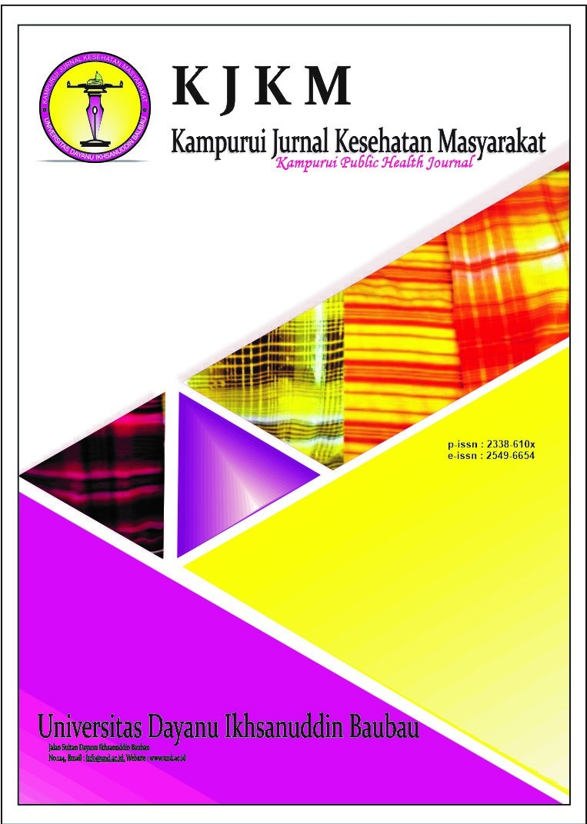
PENERBIT

Fakultas Kesehatan Masyarakat Universitas Dayanu Ikhsanuddin

Alamat: Jl. Sultan Dayanu Ikhsanuddin No. 124, Baubau 93724

Pengaruh Abdominal Stretching Exercise Terhadap Dismenore Primer Pada Remaja
[Judul artikel spesifik dan efisien mendiskripsikan isi, maksimal 16 kata, font Cambria 14 Pt Bold]
Author¹⁾, Author²⁾, dst…
¹⁾ Afiliasi/prodi/latar belakang, Institusi/Universitas, Kota, Negara

Dikirim:
Direvisi:
Disetujui:

ABSTRACT
Abstract ditulis dalam bahasa inggris yang berisikan isu-isu pokok, tujuan penelitian, metode pendekatan, hasil dan kesimpulan penelitian serta rekomendasi atau saran. Abstract ditulis dalam SATU PARAGRAF, tidak lebih dari 250 kata. (Cambria 11, spasi tunggal, dan cetak miring)

INTISARI
Intisari ditulis dalam bahasa Indonesia yang berisikan isu-isu pokok, tujuan penelitian, metode pendekatan, hasil dan kesimpulan penelitian serta rekomendasi atau saran. Abstrak ditulis dalam satu paragraf, tidak lebih dari 250 kata. (Cambria 11, spasi tunggal)

- PENDAHULUAN
Naskah yang tidak sesuai format penulisan Kampurui Jurnal Kesehatan Masyarakat akan dikembalikan ke penulis terlebih dahulu sebelum dilanjutkan proses penelaahan.
Artikel harus ditulis dengan menggunakan bahasa Indonesia yang baku, diketik pada kertas A4 dengan maksimal 10 halaman, termasuk gambar dan table. Font Cambria 11 Pt, spasi 1, margin 3-3-2-2 (kiri-atas-kanan-bawah). Semua paragraf harus ditulis menggunakan aligment justified, yaitu sama-sama rata kiri dan rata kanan.
Penulisan sitasi referensi mengacu pada standard APA 6th edition (American Psychological Association). Sumber sitasi referensi ditulis dengan mencantumkan nama belakang penulis dan tahun, yang diapit oleh tanda koma (,). Setiap sumber yang disitasi dalam teks harus terdapat di dalam daftar pustaka, begitupula sebaliknya.

Pada bagian ini, penulis harus memaparkan latar belakang yang jelas, dan melakukan survei literasi untuk memberikan justifikasi tentang pentingnya penelitian yang dilakukan. Di akhir pendahuluan, Penulis harus menjelaskan tujuan penelitian.

- METODE PENELITIAN
Metode penelitian ditulis secara deskriptif yang meliputi desain penelitian, waktu dan tempat penelitian, populasi, sampel/informan, variabel, pengumpulan data, instrument penelitian, analisis data, dan aspek etik penelitian. Metode harus membuat pembaca dapat memahami penelitian dengan menjelaskan secara rinci. Metode yang sudah diterbitkan harus menunjukkan referensi. Dibuat dalam bentuk paragraf mengalir dan tidak dibuat numbering

- HASIL
Bagian Ini menyajikan hasil penelitian. yang dapat dilengkapi dengan table dan grafik (gambar). Seluruh gambar dan tabel harus diberi penomoran secara berurutan. Hindari penempatan gambar dan tabel sebelum disebutkan di teks.
Tabel. Penulisan judul, isi dan sumber tabel menggunakan font Cambria 10. Judul tabel ditulis (tebal) di atas tabel sebagaimana telah dicontohkan pada format berikut. Tabel ditempatkan setelah disebut dalam teks. Sumber tabel ditulis miring (italic) dibawah tabel.

Tabel 1. Judul Tabel [Cambria 10, Spasi 1]
Karakteristik Responden | n | %
Pendidikan Terakhir Ayah  SD  SMP/Sederajat  SMA/Sederajat  D1/D3  S1 | 37  24  50  8  20 | 26,6  17,3  36,0  5,8  14,4
Pendidikan Terakhir Ibu  SD  SMP/Sederajat  SMA/Sederajat  D1/D3  S1 | 36  25  50  10  18 | 25,9  18,0  36,0  7,2  12,9
Pekerjaan Ayah  PNS  Swasta  Wiraswasta  Pedagang  Buruh  Bertani  Lainnya : Supir | 33  5  62  3  13  9  14 | 23,7  3,6  44,6  2,2  9,4  6,5  10,1
Pekerjaan Ibu  PNS  Wiraswasta  Pedagang  Buruh  IRT | 28  13  3  2  93 | 20,1  9,4  2,2  1,4  66,9
Sumber : Anonim, 2019

Gambar. Gambar diletakkan secara simetris pada halaman dan terdapat satu kosong spasi tunggal antara gambar dan paragraf. Gambar ditempatkan setelah disebut dalam teks dan nomor dalam angka Arab. Judul ditulis menggunakan font Cambria 10, ditebalkan (bold), dan ditempatkan pada bawah grafik seperti pada contoh berikut.

Gambar 1. Judul Gambar

- PEMBAHASAN

Pembahasan merupakan gambaran penjelasan hasil penelitian yang dikomparasikan dengan hasil penelitian terdahulu dan teori yang ada, serta menjelaskan secara rinci fenomena yang ditemukan pada penelitian sebagai bagian dari analisis peneliti.

Penulisan sitasi referensi mengacu pada standard APA 6th edition (American Psychological Association). Sumber sitasi referensi ditulis dengan mencantumkan nama belakang penulis dan tahun, yang diapit oleh tanda koma (,). Setiap sumber yang disitasi dalam teks harus terdapat di dalam daftar pustaka, begitupula sebaliknya. Kecuali sitasi yang bersumber dari hasil komunikasi personal (misal pada laporan riset kualitatif) dan referensi karya klasik seperti Al-Qur’an atau pada perundang-undangan. Sumber sitasi tersebut tidak harus dicantumkan kembali pada penulisan daftar pustaka.

- KESIMPULAN
Dasar penulisan kesimpulan: Ringkasan penelitian, uraikan kontribusi Anda, nyatakan keterbatasan studi Anda, dan sarankan potensi penelitian lebih lanjut, atau apa yang peneliti temukan? Mengumpulkan dan meringkas hasil yang paling penting & implikasinya.
Kesimpulan ditulis dalam bentuk esai, tidak dalam bentuk numerical dan tidak dijelaskan dalam kalimat statistik. Kesimpulan hendaknya merupakan jawaban atas pertanyaan penelitian. Kesimpulan maksimal 2 paragraf.

DAFTAR PUSTAKA
Referensi adalah sumber pustaka yang aktual, terdiri dari minimal 80% jurnal (minimal dalam 10 tahun terakhir) serta referensi lainnya seperti hasil penelitian berupa tesis, disertasi, prosiding dan buku. Pustaka dari internet yang dapat digunakan adalah jurnal dan sumber data dari web instansi pemerintah, swasta, dan organisasi.
Penulisan naskah dan situasi yang diacu dalam naskah ini disarankan menggunakan aplikasi referensi (reference manager) seperti Mendeley, Zotero, Reffwork, Endnote dan lain-lain.

Contoh Penulisan Daftar Pustaka

Artikel jurnal:
Nama. (Tahun). Judul Artikel/jurnal. Nama Jurnal, Volume (Nomor) : Halaman
Contoh :
Gamit, Kristina S., Megha S Sheth., Neeta J Vyas. (2014). The Effect of Stretching Exercise On Primary Dysmenorrhea in Adult Girls. International Journal of Medical Science and Public Health, 3 (5) : 549-551
Ningsih, Ratna., Setyowati., Hayuni Rahmah. (2014). Efektivitas Paket Pereda Nyeri Pada Remaja Dengan Dismenore. Jurnal Keperawatan Indonesia, 16 (2) : 67-76

Skripsi/tesis/disertasi:
Nama. (Tahun). Judul penelitian. Keterangan skrpsi, tesis atau disertasi. Nama kota : Nama Universitas

Contoh :
Pundati, Tia Martha., Colti Sistiarani & Bambang Hariyadi. (2016). Faktor-faktor Yang Berhubungan dengan Kejadian Dismenore. Skripsi. Purwokerto: Universitas Jenderal Soedirman.

Buku :
Nama. (Tahun). Judul buku. Tempat terbit : Nama Penerbit

Contoh :
Sukarni, Icemi. (2013). Buku Ajar Keperawatan Maternitas. Yogyakarta: Nuha Medika

Prosiding seminar:
Kencana M, Nugroho A, Hidayat R. (2012). Angka Kecukupan Gizi : Prosiding Widyakarya Nasional Pangan dan Gizi. Bogor: 3-5 April. Hal. 16 – 20.

